实验7 结构与联合实验

7.1实验目的
1．通过实验，熟悉和掌握结构的说明和引用、结构的指针、结构数组、以及函数中使用结构的方法。
2．通过实验，掌握动态储存分配函数的用法，掌握自引用结构，单向链表的创建、遍历、结点的增删、查找等操作。
3．了解字段结构和联合的用法。

7.2实验题目及要求

7.2.1表达式求值的程序验证题
设有说明：
char u[]="UVWXYZ";
char v[]="xyz";
struct T{
int x;
char c;
char *t;
}a[]={{11,ˊAˊ,u},{100, ˊBˊ,v}},*p=a;
请先自己计算下面表达式的值，然后通过编程计算来加以验证。(各表达式相互无关)
序号 | 表达式 | 计算值 | 验证值
1 | (++p)->x | 100 | 100
2 | p++,p->c | ˊBˊ | ˊBˊ
3 | *p++->t,*p->t | ˊxˊ | ˊxˊ
4 | *(++p)->t | ˊxˊ | ˊxˊ
5 | *++p->t | ˊVˊ | ˊVˊ
6 | ++*p->t | ˊVˊ | ˊVˊ

7.2.2源程序修改替换题
给定一批整数，以0作为结束标志且不作为结点，将其建成一个先进先出的链表，先进先出链表的指头指针始终指向最先创建的结点（链头），先建结点指向后建结点，后建结点始终是尾结点。
- 源程序中存在什么样的错误（先观察执行结果）？对程序进行修改、调试，使之能够正确完成指定任务。
源程序如下：
- #include "stdio.h"
- #include "stdlib.h"
- struct s_list{
- int data; /* 数据域 */
- struct s_list *next; /* 指针域 */
- } ;
- void create_list (struct s_list *headp,int *p);
- void main(void)
- {
- struct s_list *head=NULL,*p;
- int s[]={1,2,3,4,5,6,7,8,0}; /* 0为结束标记 */
- create_list(head,s); /* 创建新链表 */
- p=head; /*遍历指针p指向链头 */
- while(p){
- printf("%d\t",p->data); /* 输出数据域的值 */
- p=p->next; /*遍历指针p指向下一结点 */
- }
- printf("\n");
- }
- void create_list(struct s_list *headp,int *p)
- {
- struct s_list * loc_head=NULL,*tail;
- if(p[0]==0) /* 相当于*p==0 */
- ;
- else { /* loc_head指向动态分配的第一个结点 */
- loc_head=(struct s_list *)malloc(sizeof(struct s_list));
- loc_head->data=*p++; /* 对数据域赋值 */
- tail=loc_head; /* tail指向第一个结点 */
- while(*p){ /* tail所指结点的指针域指向动态创建的结点 */
- tail->next=(struct s_list *)malloc(sizeof(struct s_list));
- tail=tail->next; /* tail指向新创建的结点 */
- tail->data=*p++; /* 向新创建的结点的数据域赋值 */
- }
- tail->next=NULL; /* 对指针域赋NULL值 */
- }
- headp=loc_head; /* 使头指针headp指向新创建的链表 */
- }

解答：
- 错误修改：
调用函数中修改了头指针的指向，而传入的不是头指针的地址，因而无法修改。
正确形式为：
- 第7行：改为void create_list (struct s_list **headp,int *p)
- 第12行：改为create_list(&head,s)
- 第20行：改为void create_list (struct s_list **headp,int *p)
- 第36行：改为 *headp=loc_head
- 错误修改后运行结果
（2）修改替换create_list函数，将其建成一个后进先出的链表，后进先出链表的头指针始终指向最后创建的结点（链头），后建结点指向先建结点，先建结点始终是尾结点。
解答：
- 修改后的程序：
#include <stdio.h>
#include <stdlib.h>
struct s_list
{
int data; /* 数据域 */
struct s_list *next; /* 指针域 */
};
void create_list(struct s_list **headp, int *p);
void main(void)
{
struct s_list *head = NULL, *p;
int s[] = {1, 2, 3, 4, 5, 6, 7, 8, 0}; /* 0为结束标记 */
create_list(&head, s); /* 创建新链表 */
p = head; /*遍历指针p指向链头 */
while (p)
{
printf("%d\t", p->data); /* 输出数据域的值 */
p = p->next; /*遍历指针p指向下一结点 */
}
printf("\n");
}
void create_list(struct s_list **headp, int *p)
{
struct s_list *loc_head = NULL, *temp;
if (p[0] == 0) /* 相当于*p==0 */
;
else
{ /* loc_head指向动态分配的第一个结点 */
loc_head = (struct s_list *)malloc(sizeof(struct s_list));
loc_head->data = *p++; /* 对数据域赋值 */
loc_head->next=NULL;
temp = loc_head; /* tail指向第一个结点 */
while (*p)
{
temp=(struct s_list *)malloc(sizeof(struct s_list));
temp->data=*p++;
temp->next=loc_head;
loc_head=temp;
}
}
*headp = loc_head; /* 使头指针headp指向新创建的链表 */
}
- 运行结果如下：
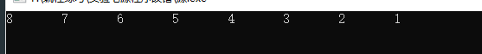

7.2.3编程设计题
（1）设计一个字段结构struct bits，它将一个8位无符号字节从最低位向最高位声明为8个字段，各字段依次为bit0, bit1, …, bit7，且bit0的优先级最高。同时设计8个函数，第i个函数以biti(i=0,1,2,…,7)为参数，并且在函数体内输出biti的值。将8个函数的名字存入一个函数指针数组p_fun。如果bit0为1，调用p_fun[0]指向的函数。如果struct bits中有多位为1，则根据优先级从高到低依次调用函数指针数组p_fun中相应元素指向的函数。8个函数中的第0个函数可以设计为：
void f0(struct bits b)
{
Printf(“the function %d is called!\n”,b);
}
解答：
- 解题思路：
- 声明bits结构，union联合，联合中包含bits结构与一个int变量；
- 声明函数指针数组，并指向八个函数
- 读取输入至union中的int变量；
- 分别判断各个位字段的值，若为1用函数指针调用相关函数；若为0，跳过；
- 结束。
- 程序清单：
#include<stdio.h>
struct bits
{
unsigned int bit0:1;
unsigned int bit1:1;
unsigned int bit2:1;
unsigned int bit3:1;
unsigned int bit4:1;
unsigned int bit5:1;
unsigned int bit6:1;
unsigned int bit7:1;
};
void f0(unsigned int b)
{
printf("the function 0 is called, value: %d!\n", b);
}
void f1(unsigned int b)
{
printf("the function 1 is called, value: %d!\n", b);
}
void f2(unsigned int b)
{
printf("the function 2 is called, value: %d!\n", b);
}
void f3(unsigned int b)
{
printf("the function 3 is called, value: %d!\n", b);
}
void f4(unsigned int b)
{
printf("the function 4 is called, value: %d!\n", b);
}
void f5(unsigned int b)
{
printf("the function 5 is called, value: %d!\n", b);
}
void f6(unsigned int b)
{
printf("the function 6 is called, value: %d!\n", b);
}
void f7(unsigned int b)
{
printf("the function 7 is called, value: %d!\n", b);
}
int main(void)
{
union{
unsigned int num;
struct bits b;
}bit;
void (*p_fun[8])(unsigned int)={f0,f1,f2,f3,f4,f5,f6,f7};
scanf("%d",&bit.num);
if(bit.b.bit0)
p_fun[0](bit.b.bit0);
if(bit.b.bit1)
p_fun[1](bit.b.bit1);
if(bit.b.bit2)
p_fun[2](bit.b.bit2);
if(bit.b.bit3)
p_fun[3](bit.b.bit3);
if(bit.b.bit4)
p_fun[4](bit.b.bit4);
if(bit.b.bit5)
p_fun[5](bit.b.bit5);
if(bit.b.bit6)
p_fun[6](bit.b.bit6);
if(bit.b.bit7)
p_fun[7](bit.b.bit7);
return 0;
}
- 测试：
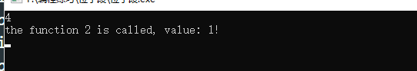

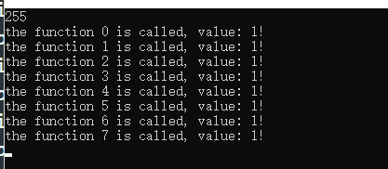

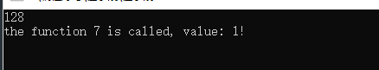

（2）用单向链表建立一张班级成绩单，包括每个学生的学号、姓名、英语、高等数学、普通物理、C语言程序设计四门课程的成绩。用函数编程实现下列功能：
(1) 输入每个学生的各项信息。
(2) 输出每个学生的各项信息。
(3) 修改指定学生的指定数据项的内容。
(4) 统计每个同学的平均成绩（保留2位小数）。
(5) 输出各位同学的学号、姓名、四门课程的总成绩和平均成绩。
解答：
- 程序清单：
#include <stdio.h>
#include <stdlib.h>
#include <string.h>
typedef struct item
{
char studentID[20];
char name[20];
float English;
float math;
float physics;
float C;
float average;
float sum;
} Item;
typedef struct node
{
Item stuMsg;
struct node *next;
} Node;
typedef Node *List;
Node *createList(List *plist);
void addNode(List *plist, Item t);
void outPutEveryThing(List *plist);
void changeData(List *plist);
void outPutAverage(List *plist);
void outPutTotalAndAverage(List *plist);
void emptyList(List *plist);
void sort(List *plist);
int main(void)
{
Node *student;
Item t;
char choose;
student = createList(&student);
printf("请输入\n学号\t姓名\t英语成绩\t高数成绩\t物理成绩\tC语言成绩\n");
while (scanf("%s", t.studentID) == 1 && t.studentID[0] != '#')
{
scanf("%s%f%f%f%f", t.name, &t.English, &t.math, &t.physics, &t.C);
t.sum = t.C + t.English + t.math + t.physics;
t.average = t.sum / 4;
addNode(&student, t);
printf("请输入\n学号\t姓名\t英语成绩\t高数成绩\t物理成绩\tC语言成绩\n");
}
sort(&student);
printf("请问要使用哪些功能\n"
"1)输出学生信息 2)修改数据\n"
"3)统计平均成绩 4)输出总成绩和平均成绩\n");
while (getchar() != '\n')
continue;
while (scanf("%c", &choose) == 1 && choose > '0' && choose < '5')
{
switch (choose)
{
case '1':
outPutEveryThing(&student);
break;
case '2':
changeData(&student);
break;
case '3':
outPutAverage(&student);
break;
case '4':
outPutTotalAndAverage(&student);
break;
default:
return 0;
}
printf("请问要使用哪些功能\n"
"1)输出学生信息 2)修改数据\n"
"3)统计平均成绩 4)输出总成绩和平均成绩\n");
while (getchar() != '\n')
continue;
}
emptyList(&student);
return 0;
}

Node *createList(List *plist)
{
*plist = NULL;
return *plist;
}

void addNode(List *plist, Item t)
{
Node *point;
Node *temp = (Node *)malloc(sizeof(Node));
temp->stuMsg = t;
temp->next = NULL;
if (*plist == NULL)
{
*plist = temp;
}
else
{
point = *plist;
while (point->next != NULL)
{
point = point->next;
}
point->next = temp;
}
}

void outPutEveryThing(List *plist)
{
Node *point = *plist;
printf("学号%16c姓名%16c英语%6c数学%6c物理%6cC语言%5c\n", ' ', ' ', ' ', ' ', ' ', ' ');

while (point != NULL)
{
printf("%-20s%-20s%-10.2f%-10.2f%-10.2f%-10.2f\n", point->stuMsg.studentID, point->stuMsg.name, point->stuMsg.English, point->stuMsg.math, point->stuMsg.physics, point->stuMsg.C);
point = point->next;
}
}

void changeData(List *plist)
{
Node *point = *plist;
char stuId[20];
char ID[20];
char tname[20];
char choose;
float grade;
printf("请输入学生学号:");
scanf("%s", stuId);
while (strcmp(point->stuMsg.studentID, stuId))
{
if (point->next == NULL)
{
printf("未找到学生\n");
return;
}
else
{
point = point->next;
}
}
printf("更改什么数据？作何修改\n1)学号 \t2)姓名 \t3)英语成绩\t4)数学成绩\t5)物理成绩\t6)C语言成绩\n");

while (getchar() != '\n')
continue;
if (scanf("%c", &choose) == 1)
{
switch (choose)
{
case '1':
scanf("%s", ID);
strcpy(point->stuMsg.studentID, ID);
break;
case '2':
scanf("%s", tname);
strcpy(point->stuMsg.name, tname);
break;
case '3':
scanf("%f", &grade);
point->stuMsg.English = grade;
point->stuMsg.sum = point->stuMsg.C + point->stuMsg.English + point->stuMsg.math + point->stuMsg.physics;
point->stuMsg.average = (point->stuMsg.sum) / 4;
break;
case '4':
scanf("%f", &grade);
point->stuMsg.math = grade;
point->stuMsg.sum = point->stuMsg.C + point->stuMsg.English + point->stuMsg.math + point->stuMsg.physics;
point->stuMsg.average = (point->stuMsg.sum) / 4;
break;
case '5':
scanf("%f", &grade);
point->stuMsg.physics = grade;
point->stuMsg.sum = point->stuMsg.C + point->stuMsg.English + point->stuMsg.math + point->stuMsg.physics;
point->stuMsg.average = (point->stuMsg.sum) / 4;
break;
case '6':
scanf("%f", &grade);
point->stuMsg.C = grade;
point->stuMsg.sum = point->stuMsg.C + point->stuMsg.English + point->stuMsg.math + point->stuMsg.physics;
point->stuMsg.average = (point->stuMsg.sum) / 4;
break;
default:
break;
}
}
if (choose >= '3'&&choose <= '6')
sort(plist);
}

void outPutAverage(List *plist)
{
Node *point = *plist;
printf("姓名%16c平均分%4c\n", ' ', ' ');
while (point != NULL)
{
printf("%-20s%-10.2f\n", point->stuMsg.name, point->stuMsg.average);
point = point->next;
}
}

void outPutTotalAndAverage(List *plist)
{
Node *point = *plist;
printf("学号%16c姓名%16c总成绩%4c平均分%4c\n", ' ', ' ', ' ', ' ');
while (point != NULL)
{
printf("%-20s%-20s%-10.2f%-10.2f\n", point->stuMsg.studentID, point->stuMsg.name, point->stuMsg.sum, point->stuMsg.average);
point = point->next;
}
}

void emptyList(List * plist)
{
Node *point = *plist;
while (*plist != NULL)
{
point = (*plist)->next;
free(*plist);
*plist = point;
}
}

void sort(List * plist)
{
Node *point = *plist;
Node *nPoint;
Item temp;
if (point == NULL)
return;
for(;point!=NULL;point=point->next)
for (nPoint = point->next; nPoint != NULL; nPoint = nPoint->next)
{
if (point->stuMsg.average > nPoint->stuMsg.average)
{
temp = point->stuMsg;
point->stuMsg = nPoint->stuMsg;
nPoint->stuMsg = temp;
}
}
}
- 测试：
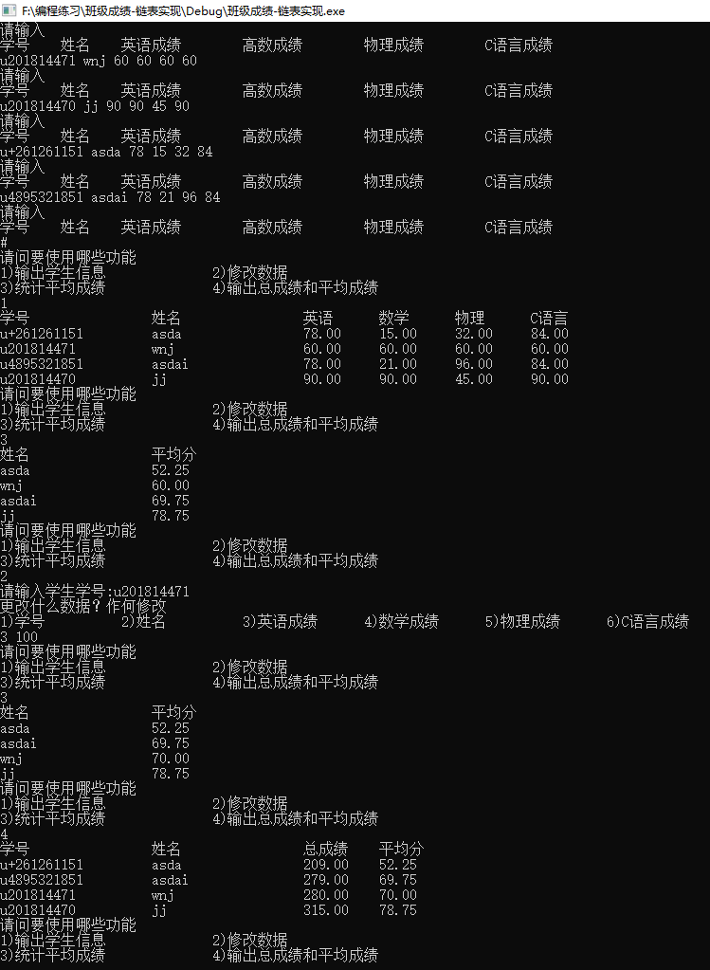

7.2.4选做题
（1）对编程设计题第（2）题的程序，增加按照平均成绩进行升序排序的函数，写出用交换结点数据域的方法升序排序的函数，排序可用选择法或冒泡法。
解答：
void sort(List * plist)
{
Node *point = *plist;
Node *nPoint;
Item temp;
if (point == NULL)
return;
for(;point!=NULL;point=point->next)
for (nPoint = point->next; nPoint != NULL; nPoint = nPoint->next)
{
if (point->stuMsg.average > nPoint->stuMsg.average)
{
temp = point->stuMsg;
point->stuMsg = nPoint->stuMsg;
nPoint->stuMsg = temp;
}
}
}
（2）对选做题第（1）题，进一步写出用交换结点指针域的方法升序排序的函数。
解答：
void sort(List * plist)
{
Node *head = *plist;
Node *subhead = head->next;
Node *temp;
int count = 0;
int i, j;
temp = *plist;
while (temp != NULL)
{
count++;
temp = temp->next;
}
for (i = 0; i < count - 1; i++)
{
head = *plist;
subhead = head->next;
temp = NULL;
for (j = 0; j < count - 1 - i && subhead != NULL; j++)
{
if (temp == NULL && head->stuMsg.average > subhead->stuMsg.average)
{
*plist = subhead;
head->next = subhead->next;
subhead->next = head;
temp = subhead;
subhead = head->next;
}
else if (head->stuMsg.average > subhead->stuMsg.average)
{
temp->next = subhead;
head->next = subhead->next;
subhead->next = head;
temp = subhead;
subhead = head->next;
}
else
{
temp = head;
head = head->next;
subhead = subhead->next;
}
}
}
}
（3）采用双向链表重做编程设计题第（2）题。
void addNode(List *plist, Item t)
{
Node *point;
Node *temp = (Node *)malloc(sizeof(Node));
temp->stuMsg = t;
temp->next = NULL;
if (*plist == NULL)
{
temp->pre = NULL;
*plist = temp;
}
else
{
point = *plist;
while (point->next != NULL)
point = point->next;
temp->pre = point;
point->next = temp;
}
}

